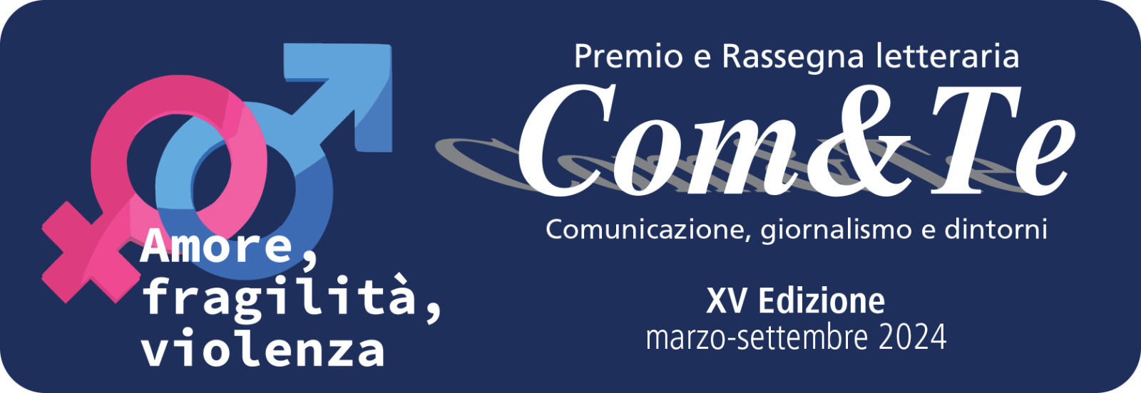

Venerdì prossimo il quinto ed ultimo salotto letterario
della XV edizione del Premio Com&Te con Sulle donne di Ilaria Li Vigni

Si terrà il prossimo venerdì 3 maggio, alle ore 18, presso l’Holiday Inn di Cava de’ Tirreni, il quinto ed ultimo appuntamento della XV edizione della rassegna letteraria Premio Com&Te.
Ospite del salotto letterario sarà l’avvocata e giornalista Ilaria Li Vigni con la pubblicazione Sulle donne. La parola agli uomini. Il punto di vista maschile sulla parità di genere (FrancoAngeli).
Avvocata in Milano, esperta in politiche di genere, Ilaria Li Vigni si occupa di diritto penale e consulenza aziendale. Formatrice in corsi su diritto antidiscriminatorio e diversity, è inoltre giornalista pubblicista. Consigliera di Fiducia presso il Politecnico di Milano, è stata componente dell'Ordine dei giornalisti della Lombardia. Tra le sue pubblicazioni Avvocate. Sviluppo e affermazione di una professione (2013), Avvocate negli studi associati e giuriste di impresa (2015), Penaliste nel terzo millennio (2017); Donne e potere di fare. Presenza e azione femminile di oggi e domani (2019).
Perché è ancora difficile l'inclusione femminile? Come raggiungere l'equilibrio nella convivenza tra i generi? Dove intervenire per valorizzare l'autostima delle donne? Fino a quando ci sarà differenza retributiva? Cosa fare per concretizzare la parità in tempi di post pandemia? Nel suo libro Ilaria Li Vigni -ponendo questi cinque interrogativi a personalità del mondo del lavoro (politici, giornalisti, giuristi, imprenditori), per analizzare il rapporto di genere nelle professioni- fa emergere risposte che evidenziano e inducono a riflettere su questioni sempre più attuali e cruciali.
A dialogare con Ilaria Li Vigni saranno l’avv. Angela Senatore e la prof.ssa Francesca Faiella, entrambe giornaliste della redazione di Ulisse online e componenti della segreteria organizzativa del Premio Com&Te.
Per ogni altra informazione può essere consultato il sito www.premiocomete.it
Ingresso libero.
Con la preghiera della massima diffusione, si inviano cordiali saluti.

Cava de’ Tirreni, 29 aprile 2024.
Comunicazione Premio Com&Te

